**Pracovný list**

**(pedosféra)**

1. Čo je to ***zrnitosť*** pôdy? A aká môže byť pôda podľa zrnitosti???

______________________________________________________________________

1. Čo je **PEDOSFÉRA**?

_____________________________________________________________

______________________________________________________________

1. Na uvedenom pôdnom profile popíšte **pôdne horizonty**:

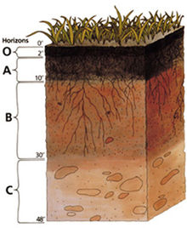

1. Aký je rozdiel medzi pôdnym ***TYPOM*** a pôdnym ***PROFILOM***???

___________________________________________________________________

____________________________________________________________________

1. Z jednotlivých pôdnych druhov podčiarknite tie, ktoré sú ***najúrodnejšie***.

Drobnohrudkovitá pôda, kyslá pôda, neutrálna pôda, hlinitá pôda, ílovitá pôda, zásaditá pôda

1. Vymenujte ***pôdotvorné činitele***: